Hei!
Kesä lähestyy ja samalla kysymys rippikoululeirien ajankohdista on mielessämme. Olemme seuranneet kirkossa hyvin tarkasti valtiovallan ja terveysviranomaisten määräyksiä ja suosituksia ja näiden perusteella päättäneet kesän rippikoululeirien ja konfirmaatioiden ajankohdista.
Poikkeustilanteesta huolimatta jokaiselle halukkaalle järjestetään mahdollisuus rippikouluun. Olemme joutuneet siirtämään alkukesän rippikoululeirit ja Päiväriparin intensiivijakson heinä-elokuulle. Mielestämme on tärkeää se, että leirikokemus järjestyisi jokaiselle sitä haluavalle nuorelle. Konfirmaatiot siirtyvät kaikkien rippikoulujen osalta myöhemmäksi syksyyn.
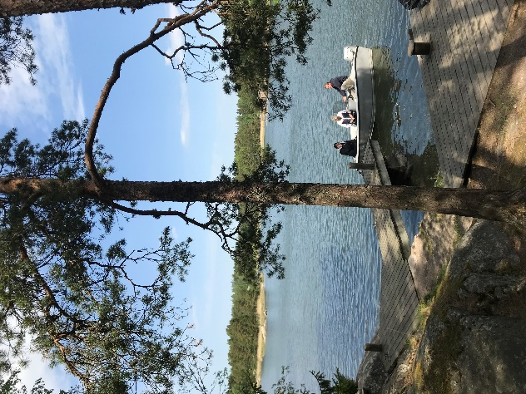
Rippikoulujen intensiivijaksot ja konfirmaatiot Sipoon kirkossa:
Päivärippikoulu 6.7.-10.7. ja konfirmaatio 23.8. klo 10
Seitsye 1 6.7.-13.7. ja konfirmaatio 30.8. klo 10
Seitsye 2 14.7.-20.7. ja konfirmaatio 20.9. klo 10
Pekkanen 27.7.-3.8. ja konfirmaatio 6.9. klo 10
Papinsaari 1 4.8.-11.8. ja konfirmaatio 27.9. klo 10
Papinsaari 2 21.7.-28.7. ja konfirmaatio 13.9. klo 10
Tässä vaiheessa sinun ei tarvitse tehdä mitään muuta kuin osallistua seurakuntajaksoosi ”etänä”. Leirille lähtemisen edellytyksenä on se, että kaikki seurakuntajaksoon kuuluva on suoritettuna. Kaikista leireihin liittyvistä muutoksista olemme teihin yhteydessä tekstiviestein, ja uudet tiedot päivittyvät seurakunnan verkkosivuille www.sipoonsuomalainenseurakunta.fi. Voit siis levollisesti odottaa yhteydenottoamme.
Mikäli kokoontumisrajoituksia tiukennetaan kesän tai syksyn kuluessa, voimme joutua arvioimaan konfirmaatioiden ajankohtia uudelleen.
Rippikouluun liittyvissä kysymyksissä voit kääntyä rippikoulupastori Mirkko von Hintzen puoleen. Yhteystiedot löytyvät alta. Mikäli joudutte vaihtamaan rippikouluryhmää tai perumaan nuorenne rippileirin, olkaa yhteydessä rippikoulupappiin mahdollisimman pian, viimeistään 24.5. mennessä.
Tässäkin tilanteessa toivotamme sinulle hyvää rippikouluaikaa. Sinun on ainakin helppoa muistaa vielä vuosikymmenienkin jälkeen, milloin koronapandemia tapahtui – sinun rippikouluvuonnasi.

Sipoon suomalainen seurakunta
Mirkko von Hintze
rippikoulu- ja nuorisopastori
Sipoon suomalainen seurakunta
050 566 3687
mirkko.vonhintze@evl.fi
(lomalla 4.-12.5. tavoitettavissa 13.5. alkaen. Kiireellisissä asioissa yhteys Kasvatuksen ja diakonian lähiesimieheen Eea Korhoseen 050 566 3684 tai eea.korhonen@evl.fi )

